

PREMIO LIBERARE LA BELLEZZA

quarta edizione

23 novembre 2012
ore 17-19,30
Sala Figlia di Iorio Palazzo Provincia
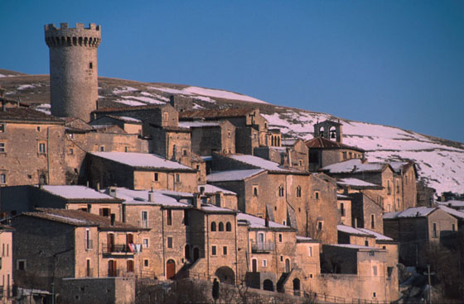
Pescara

Per le “utopie concrete”
del recupero conservativo di S.Stefano di Sessanio
e della nascita dell’Ecovillaggio a Pescomaggione ( Progetto EVA)
i premi vengono assegnati a Daniele Kihlgren e Emanuela Cossetti
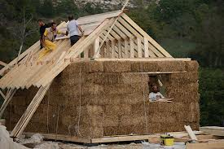

creazioni di
“Arago Design”(Elisabetta Di Bucchianico e Dario Oggiano)
e della scultrice Concetta Palmitesta.

…una visione necessaria e possibile…

Ne parleremo con :
Carlo Pozzi, direttore Dipartimento di Architettura
Giuseppina Ciuffreda, giornalista e collaboratrice de il manifesto

Intervento musicale di Giovanna Barbati
Lettura critica del dipinto di Michetti a cura di Gabriella Albertini
Video -Casa viva che respira-a cura degli studenti di Su18pescara

www.miladonnambiente.org
"Questa iniziativa è stata realizzata per la Settimana
UNESCO di Educazione allo Sviluppo Sostenibile 2012" Con il patrocinio di:
